4А/ НК курс (бюджет) заочное обучение 28.09.2020 - 17.10.2020
44.02.02. «Преподавание в начальных классах»
Основы педагогического мастерства
Ответы присылать на электронную почту: natali.rudneva.2015@mail.ru
По расписанию: среда 07.10.2020 г. (4 часа) и пятница 09.10.2020 г. (2 часа)

Тема: Элементы актёрского искусства в педагогическом мастерстве (невербальные средства общения)
Задание для студентов:
- Ознакомиться с темой.
- Сделать конспект по теме.
Современный педагог - это * яркая индивидуальность, творческая личность, проявляющая эмпатию, умеющая решать проблемные ситуации, умеющая заинтересовать, находить творческие подходы в объяснении материала, увлекающая учеников творчеством, процессом саморазвития.
Общие черты, сближающие педагогическую и актерско-режиссерскую деятельность:
-живое сотрудничество с людьми, взаимодействие самых разных индивидуальностей;
- активное воздействие человека на человека, вызов определенного переживания друг у друга;
- творческая деятельность осуществляется публично, она регламентирована во времени;
- чувства и переживания актера и зрителя, педагога и ученика созвучны, согласованны, творчество носит коллективный характер.
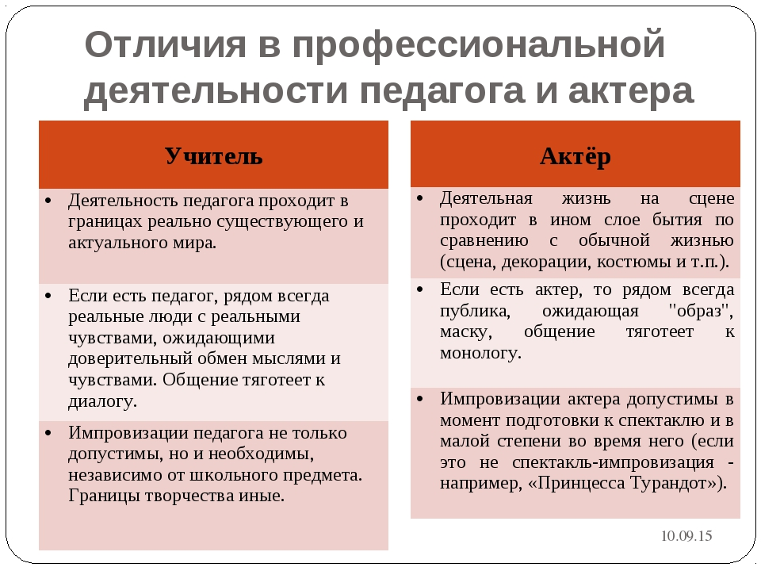
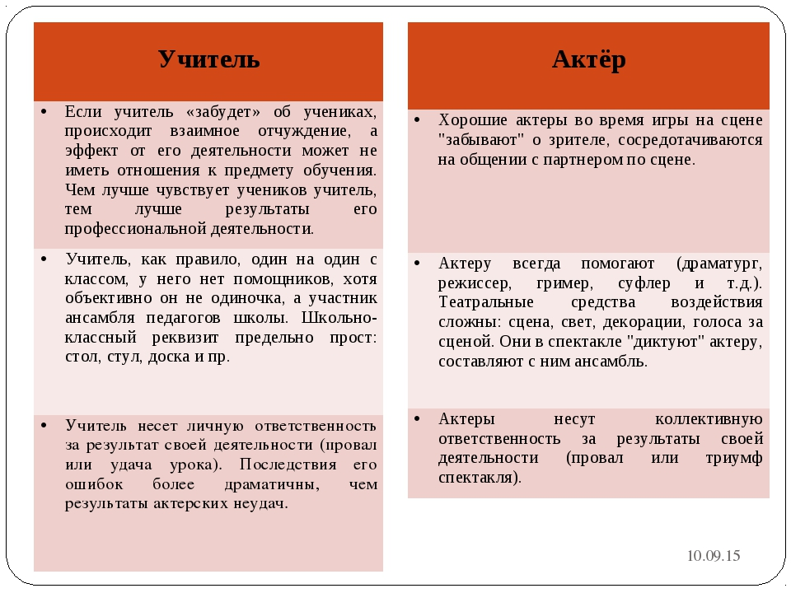
Цель заимствования элементов театральной педагогики - воспитание не актера с качествами педагога, но педагога с качествами актера и режиссера, которые проявляются в зависимости от педагогических задач.
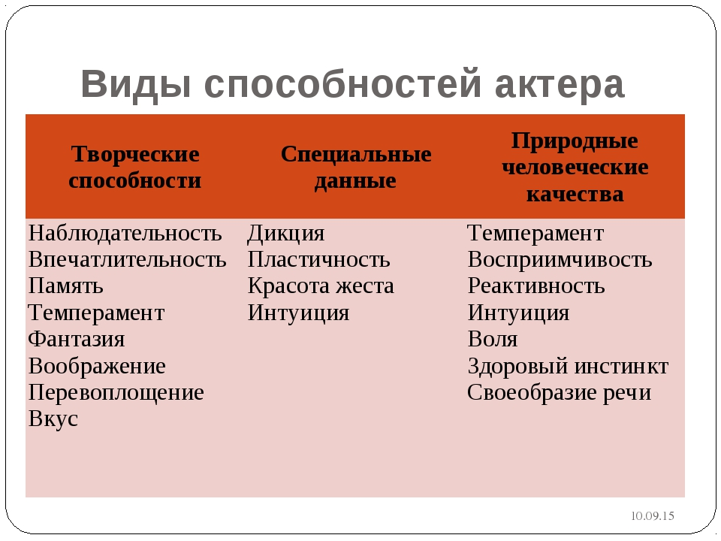

Стадии органического процесса общения актёра с аудиторией
- Выход артиста на сцену.
- Рассматривание всех присутствующих. Ориентирование и выбор объекта.
- Подход к объекту, привлечение на себя его внимания.
- Зондирование души объекта «щупальцами глаз».
- Передача своих видений объекту.
- Отклик объекта и обоюдный обмен «лучеиспускания» и «лучевосприятия» душевных токов.
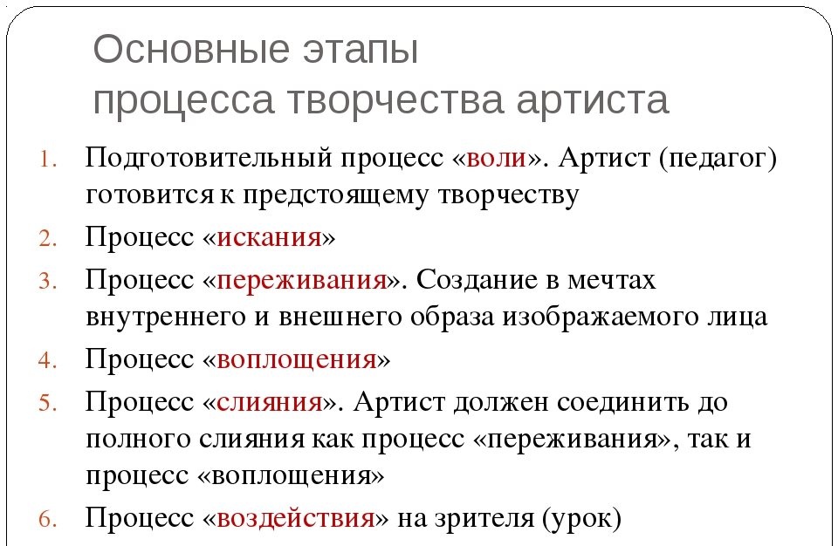
Правила развития творческих качеств личности
1. Тренируйте ум в решении логических задач.
2. Находите причины каждого отрицательного явления в жизни, причины собственных неудач и загадочных научных педагогических проблем.
3. Критически относитесь к каждому сомнительному факту, сенсациям, своим собственным идеям, считая, что они не могут быть совершенными, всегда спрашивайте себя: "Что еще можно сделать для улучшения разработанной идеи?".
4. Развивайте у себя вдумчивое отношение к самому будничному делу. Иногда "мелочи" могут стать основой решения проблемы, главным аргументом в научном и исследовательском поиске.
5. Совершенствуйте склонность к остроумию, неожиданным решениям, разумному риску, дерзости в интересах дела.
6. Узнавайте себя. Хорошее знание своих сил и способностей, умение управлять собой стимулирует деятельность сознания, создает творческое настроение, приносит радость.
7. Развивайте способность смотреть на обычное под необычным углом зрения.
8. Дисциплинируйте работу своего мозга, не позволяйте себе отвлекаться, заставляйте голову работать для живого дела, для практического осуществления вашей мечты.
9. Учитесь говорить точно, ярко, образно, логично, литературно правильно. Старайтесь говорить своими словами, изредка прибегая к определенным конспективным записям, так как они дисциплинируют речь, не позволяют отвлекаться с рассуждениями.
10. Ищите объяснение любому явлению. Почаще задавайте себе вопросы типа: "А почему, зачем, для чего?", "А что, если сделать не так, а иначе (указать как)?" и др.
11. Сами ищите ответы на вопросы жизни, не пользуйтесь готовыми мыслями, не сопоставив их с научными выводами.
12. Чаще прислушивайтесь к людям опытным, знающим жизнь, а также теоретически обоснованным тем или иным действиям, поступкам.
13. Не разделяйте учения и своего собственного умственного развития. Используйте для этого любое дело, любое учебное занятие или задание. Задавайте вопросы тем, кто вас учит, а больше всего спрашивайте себя сами; прежде, чем услышать ответ, подумайте, что бы вы сами сказали по этому поводу.

Тема: Педагогическая культура, пути её формирования.
Задание для студентов:
- Ознакомиться с темой.
- Сделать краткие записи по теме.
На педагога возложена ответственная миссия: не только обучать (развивать интеллектуальные способности, закладывать определенные знания), но и воспитывать новое поколение. Потому важной составляющей профессиональной культуры современного педагога, на мой взгляд, является его духовно-нравственная культура и этика.
Важнейшей предпосылкой успеха воспитательной работы является профессиональная культура педагога. Педагог - это ключевая фигура системы образования. Уровнем развития его профессионализма и нравственной культуры определяются любые успехи, как в этой сфере, так и в развитии общества в целом. Поэтому необходим высокий уровень профессиональной культуры педагога.
В педагогической науке понятие Педагогическая культура определяется как динамическая система педагогических ценностей, способов деятельности и профессионального поведения учителя, в качестве компонентов которой выделяются:
а) педагогическая позиция и личностные качества;
б) профессиональные знания и культура педагогического мышления;
в) профессиональные умения и творческий характер педагогической деятельности;
г) саморегуляция личности и культура профессионального поведения педагога.
Профессиональная культура педагога – это сложная, комплексная составляющая его личности, соединяющая в себе социальные, профессиональные и сугубо личностные характеристики.
Педагог должен обладать:
1. Педагогическим авторитетом - это его моральный статус в коллективе воспитанников и коллег, это своеобразная форма дисциплины, при помощи которой авторитетный и уважаемый педагог регулирует поведение воспитуемых, влияет на их убеждения. Уровень его определяется глубиной знаний, эрудицией, мастерством, отношением к работе и т.д. Педагогический авторитет основывается на принципе единства требования и доверия к личности воспитуемого.
Не желая работать над собой, некоторые педагоги стремятся завоевать авторитет ложным путем и приобретают тот или иной вид ложного авторитета.
Авторитет подавления. Завоевывается путем систематической демонстрации превосходства педагога в своих правах и возможности держать воспитанников в страхе перед наказанием или высмеиванием за неудачный ответ. Грубый окрик, неуважение личности ребенка свойственны такому педагогу.
Авторитет педантизма. У такого педагога существует система мелочных, никому не нужных условностей. Систематические придирки педагога к воспитанникам не согласуются со здравым смыслом. Воспитанники теряют уверенность в своих силах, могут грубо нарушать дисциплину.
Авторитет резонёрства. Педагог, пытаясь завоевать авторитет у воспитанников, выбирает путь назиданий, бесконечных нотаций, полагая, что это единственная возможность воспитать детей. На красноречие такого педагога воспитанники быстро перестают обращать внимание.
Авторитет мнимой доброты. Проявляется чаще у начинающих педагогов в силу отсутствия педагогического опыта. Попустительство, всепрощение приводят к игнорированию всех указаний педагога, над его просьбами воспитанники чаще всего посмеиваются.
2. Педагогическим тактом - уважительное отношение к личности, высокую требовательность, умение заинтересованно слушать собеседника и сопереживать ему, уравновешенность и самообладание, деловой тон в отношениях, принципиальность без упрямства, внимательность и чуткость по отношению к людям.
Основными элементами педагогического такта являются:
– требовательность и уважительность к воспитаннику;
– умение видеть и слышать ученика, сопереживать ему;
– деловой тон общения;
– внимательность, чуткость педагога.
Педагогический такт проявляется:
– во внешнем облике педагога;
– в умении быстро и правильно оценить сложившуюся обстановку и в то же время не торопиться с выводами о поведении и способностях воспитанников;
– в умении сдерживать свои чувства и не терять самообладания в сложной ситуации;
– в сочетании разумной требовательности с чутким отношением к воспитанникам;
– в хорошем знании возрастных и индивидуальных особенностей воспитанников;
– в самокритичной оценке своего труда.

Тема: Функции и стили педагогического общения
Задание для студентов:
- Ознакомиться с темой.
- Сделать краткие записи по теме.
- Выполните тест.
- Составите правила педагогического общения.
- Ответьте устно на вопросы в конце темы.
Единственная настоящая роскошь – это роскошь человеческого общения. Антуан Сент – Экзюпери
Самая неискоренимая человеческая потребность – потребность в общении. В.А. Сухомлинский
ОБЩЕНИЕ – важнейший профессиональный инструмент педагогической деятельности, один из компонентов педагогической культуры. Чтобы понять роль учителя в характере его общения с учащимися, рассмотрим, что собой представляет педагогическое общение.
Общение – непосредственные взаимоотношения между людьми, основанные на понимании и передаче знаний и переживаний в соответствии с нравственными нормами и условиями осуществления ими деятельности. Общение выступает важным фактором формирования личности человека, средством воспитания.
Воспитывать человека значит не только воздействовать на его представления и понятия, формировать его убеждения, но и обеспечить практическую регуляцию его поведения, отношений с другими людьми. Любой вид общения в паре «воспитанник - педагог» должен являться воспитывающим.
1. ПЕДАГОГИЧЕСКОЕ ОБЩЕНИЕ – это профессиональное общение педагога, направленное на создание благоприятного психологического климата.
2. ПЕДАГОГИЧЕСКОЕ ОБЩЕНИЕ – это многоплановый процесс организации, взаимопонимания и взаимодействия между педагогами и учащимися, в соответствии с целями и содержанием их совместной деятельности.
Важнейшее значение для техники педагогического общения имеют овладение культурой речи (в том числе дикцией, и интонацией, орфоэпией), выработка правильного дыхания, постановка голоса. Совершенствовать мастерство устной речи необходимо не только потому, что по самой специфике работы учителю приходится много говорить, рассказывать и объяснять, но и потому, что выразительное слово помогает лучше применять методы педагогического воздействия.
Большое внимание проблемам педагогического общения уделяют современные американские и русские педагоги. Они утверждают, что педагогу нужно научиться управлять своим голосом, лицом, уметь держать паузу, позу, жест, мимику. В недавно вышедшей книге Дж. Брофи и Т. Гуда «Отношения учителя и ученика» анализируются особенности «субъективного» общения учителя, проявляющееся в избирательном отношении к ученикам.
Одним из звеньев педагогического общения является СТИЛЬ (индивидуальный принцип общения) – это совокупность конкретных приемов и средств, которые педагог реализует в общении.
В.А. Канн-Калик определяет следующие стили педагогического общения:
· педагогическое общение, основанное на увлеченности совместной творческой деятельности педагогов и учащихся;
· общение, в основе которого лежит дружеское расположение;
· общение - дистанция;
· общение – устрашение;
· общение – заигрывание
Наиболее продуктивным является ОБЩЕНИЕ НА ОСНОВЕ УВЛЕЧЕННОСТИ СОВМЕСТНОЙ ДЕЯТЕЛЬНОСТИ. В основе – единство высокого профессионализма педагога и его отношения к педагогической деятельности в целом.
Достаточно результативен СТИЛЬ НА ОСНОВЕ ДРУЖЕСКОГО РАСПОЛОЖЕНИЯ. Дружеское расположение выступает стимулом развития взаимоотношений педагога и учащихся, но оно должно быть педагогически сообразным. Вот почему одним из достаточно распространенных стилей общения является ОБЩЕНИЕ – ДИСТАНЦИЯ.
Дистанция должна способствовать общей логике отношений педагога и ученика. Дистанция является показателем ведущей роли педагога, но должна быть основана на авторитете.
Общение – дистанция в своих крайних проявлениях обычно переходит в более жесткую форму – ОБЩЕНИЕ – УСТРАШЕНИЕ. Этот стиль наиболее популярен у начинающих педагогов, которые не умеют организовывать продуктивное общение на основе увлечен6ности совместной деятельности. Общение – устрашение является бесперспективным.
Не менее отрицательную роль в актах взаимодействия педагогов и учащихся играет ОБЩЕНИЕ – ЗАИГРЫВАНИЕ, которое также в основном используется молодыми учителями. Стремясь побыстрее установить контакт с детьми, они начинают заигрывать с ними, т.е. кокетничать, вести разговоры на личные темы, злоупотреблять поощрениями без надлежащих на то оснований.
Такие стили как устрашение, заигрывание и крайние формы общения – дистанции при отсутствии у педагога коммуникативных умений, необходимых для создания творческой атмосферы сотрудничества, при их частом использовании становятся штампами, воспроизводя малоэффективные способы педагогического общения. В других случаях они порождают конфликтные отношения между учителем и учащимися. В связи с этим рассматривается технология разрешения конфликтов.
СТИЛИ ПЕДАГОГИЧЕСКОГО ОБЩЕНИЯ (дополнительный материал)
1. СТИЛЬ: «МОНБЛАН» (гора в окрестностях Парижа)
Педагог поставил сам себя на пьедестал; говорит с классом, конкретно не глядя ни на кого, его не интересуют их интересы, он чувствует себя богом.
Недостатки: совершено отсутствует контакт с учащиеся, нет ответной связи, нарушается система педагогического воздействия, бездействия учащихся; активны только те, у кого высокая мотивация к обучению.
2. СТИЛЬ: «КИТАЙСКАЯ СТЕНА».
Педагог наглухо огорожен от учащихся, действует по принципу: «Я должен учить, вы должны учиться». Между педагогом и учащимся сильный психологический барьер, совершенно отсутствует эмоциональная составляющая из чувства, господствует или страх, или безразличие. Информация воспринимается только в созерцательном плане, работает только память (загрузка памяти).
3. СТИЛЬ: «ЛОКАТОР».
Педагог выбрал какую – то группу учащихся или 1 учащегося и контактирует только с ними (или с отличниками, или с неуспевающими, или с любимчиками).
4. СТИЛЬ: «РОБОТ».
Это когда педагог действует по заранее заложенной программе.
Совершенно без эмоций, ни на что не реагирует, во что бы то ни стало, должен выполнить то, что запланировал.
Недостатки: дети быстро приспосабливаются, творчество отсутствует (почти все становятся отличниками).
5. СТИЛЬ: «Я САМ»
Педагог старается все сделать сам (сам задает вопросы, сам отвечает, сам все делает). Учащиеся превращаются в зрителей в театре.
Недостатки: культивирует пассивность, безответственность, у воспитанников желание возложить какое – либо дело на другого.
6. СТИЛЬ: «ГАМЛЕТ».
Педагог во всем сомневается, постоянно обращается за советом, робок, осторожен, без творческого полета и фантазий, опирается только на давно устоявшиеся истины. Нестандартные поведения учащихся приводят его в состояние замешательства. Чаще всего идет на поводу у учащихся.
Недостатки: совершенно отсутствует энергия. Ведет к формированию заниженной самооценки у учащихся. Отучает от чувства профессионального риска, формирует позицию середнячка и невмешательства ни в какие дела (моя хата с краю, ничего не знаю).
7. СТИЛЬ: «ТЕТЕРЕВ» - ничего не вижу, ничего не слышу.
Совершенно не контролирует ситуацию, самоувлеченность забирает все остальное; если случайно переходит на другую тему, то на этом и заканчивает разговор.
Недостатки: он не приучает учащихся не только слышать, но и слушать, воспитывает невнимательное отношение к окружающим.
8. НОРМАЛЬНЫЙ СТИЛЬ: «СОЮЗ».
- для участников педагогического процесса основные понятия: СОДРУЖЕСТВО, СООБЩЕСТВО, РАВНОПРАВИЕ ОТНОШЕНИЙ.
Общепринятой классификацией стилей педагогического общения является их деление на авторитарный, демократический и либеральный стили.
АВТОРИТАРНЫЙ СТИЛЬ («РАЗЯЩИЕ СТРЕЛЫ»). Учитель единолично определяет направление деятельности группы, указывает, кто с кем должен сидеть, работать, пресекает всякую инициативу детей. Основные формы взаимодействия – приказ, указание, инструкция, выговор. Учитель лаконичен, у него преобладает начальственный тон, нетерпение к возражениям. Даже резкая благодарность звучит как команда (оскорбление). За ошибку виновный высмеивается, но не объясняется, как ее исправить. В его отсутствие работа замедляется или прекращается.
ДЕМОКРАТИЧЕСКИЙ СТИЛЬ («ВОЗВРАЩЕНИЕ БУМЕРАНГА»). Проявляется в опоре руководителя на мнение коллектива. Педагог старается донести цель деятельности до сознания каждого, подключает всех к активному участию в обсуждении хода работы, видит свою задачу не только в контроле и координации, но и воспитании. Каждый ребенок поощряется. Оптимально распределяется нагрузка с учетом индивидуальных склонностей и способностей. Способы общения – просьбы, совет, информация.
ЛИБЕРАЛЬНЫЙ СТИЛЬ (АНАРХИЧЕСКИЙ, ПОПУСТИТЕЛЬСКИЙ «ПЛЫВУЩИЙ ПЛОТ»). УЧИТЕЛЬ старается не вмешиваться в жизнь коллектива, не проявляет активности. Вопросы рассматривает формально, устраняется от ответственности. Об авторитете тут речи не может быть. Успеваемость и дисциплина, как правило, неудовлетворительные.
Лучший стиль руководства – демократичный. Хотя количественные показатели здесь могут быть и ниже, чем при авторитарном, но желание работать не иссякнет и в отсутствии руководителя.
В зависимости от стиля педагогического общения выделены три типа учителей: «проактивный», «реактивный», «сверхактивный». Первый инициативен в организации общения, индивидуализирует свои контакты с учениками, его установка меняется в соответствии с опытом. Он знает, чего хочет, и понимает, что в его поведении способствует достижению цели. Второй тоже гибок в своих установках, но он внутренне слаб. Не он сам, а школьники диктуют характер его общения с классом. У него расплывчатые цели и откровенно приспособленное поведение. «Сверхактивный» учитель склонен к гипертрофированным оценкам своих учеников и выстраиванию нереальных моделей общений. Если ученик чуть активнее других – он бунтарь и хулиган, если чуть пассивнее – лодырь и кретин. Выдуманные им же оценки заставляют такого учителя действовать соответствующим образом: он то и дело впадает в крайности, подгоняя под свои стереотипы реальных учеников.
ВЫПОЛНИТЕ ТЕСТ
Ваш стиль педагогического общения1.
Определить Ваш стиль педагогического общения вам поможет предлагаемый тест.
Выберите 20 из предлагаемых ниже педагогических суждений, которые Вы принимаете безоговорочно.
1. Нет от природы идеальных детей.
2. Наказание – испытание способ преодоления порочных наклонностей детей.
3. Школьникам свойственна справедливость в оценке знаний одноклассников.
4. Чтобы ученик не зазнавался, надо откровенно говорить о его недостатках в коллективе.
5. Терпимость, склонность к компромиссу с детьми профессионально необходимы учителю.
6. Уважать ребенка – значит предъявлять высокие требования.
7. Важно не столько регулировать поведение школьников, сколько побуждать их к саморегуляции.
8. В одобрении педагога больше нуждаются слабые, а не сильные учащиеся.
9. Без требовательности ни обучать, ни воспитывать нельзя.
10. Чем агрессивнее ребенок, тем больше он нуждается в требовательности учителя.
11. Ложь школьника должна разоблачаться публично.
Уступчивость учителя не вредит воспитанию сильного характера.
12. При рассаживании учащихся в классе нужно учитывать их успеваемость и поведение.
13. Чтобы мальчик рос мужественным, нужно стыдить его, когда он проявляет слабость.
14. Хотя у детей и небольшой жизненный опыт, учителю необходимо чаще с ним советоваться.
15. Школа и семья должны предъявлять к учащимся единые педагогические требования.
16. Любой педагогический конфликт может быть разрешен без насилия над ребенком.
17. Индивидуальная беседа предназначена для того, чтобы убедить школьника в допущенных ошибках.
18. Соблюдение дистанции в общении с детьми таит опасность их отчуждения.
19. Учитель, избегающий конфликтов со школьниками, проявляет профессиональную слабость.
20. В личностном плане учитель не лучше ученика.
21. Конфликт – способ закалки характера ученика.
22. Учителю нужно не послушание ребенка, а развитие способностей возражать.
23. За каждый серьезный проступок школьник должен быть наказан.
24. Уважающий ребенка учитель тот, кто считается с его потребностями, желаниями, настроением.
25. Главное на уроке – порядок и дисциплина.
26. Только равнопортнерский диалог побуждает ребенка самостоятельно мыслить.
27. Если не делать детям замечаний, добиться дисциплины затруднительно.
28. Учитель призван ограждать детей от дистрессов.
29. Нельзя потакать желанию учащихся носить в школу украшения.
30. Если ученик плохо учится, у него отсутствует положительная мотивация.
31. Необходимо требовать, чтобы все дети при входе учителя немедленно вставали.
32. Главное в гуманистической педагогике – это искусство диалога с ребенком.
33. Разболтанность школьников – следствие неумения учителя быть требовательным.
34. Все дети богато одарены природой, но каждый по-своему.
35. Педагог не имеет право на ошибки ни в учебной работе, ни в воспитательной работе.
36. Хороший учитель возвышает личность ребенка, укрепляя веру в свои силы, плохой – разрушает ее.
37. Чтобы ученик не рос эгоистом, он должен подчиняться коллективу.
38. Восприятие ребенка таким, каков он есть, помогает предвидеть развитие его личности.
39. Плохо посещают школу нерадивые, ленивые дети.
40. Насилие деформирует личность ребенка.
41. В процессе воспитания необходимо поощрять детей за хорошие поступки и наказывать за плохие.
42. Авторитарность учителя оборачивается рабской психологией ребенка.
ОБРАБОТКА РЕЗУЛЬТАТОВ.
За каждое суждение с нечетным номером – 2 балла, с четным номером – 1 балл. Если в сумме Вы набрали 15 и более баллов, налицо склонность к демократическому стилю, а если менее 15 – к проявлению авторитарности
ФУНКЦИИ ПЕДАГОГИЧЕСКОГО ОБЩЕНИЯ. Детализируя функции общения, исследователи называют различное их количество: Л.А. Карпенко считает, что их не менее восьми: контактная, информационная, побудительная, координационная, понимания, амотивная, установления отношений, оказания влияний.
М.С. Каган, исходя из анализа целей общения, считает, что основными функциями общения являются: обслуживание предметной деятельности, общение ради общения, приобщение к ценностям другого и приобщение другого к своим ценностям.
С педагогической точки зрения функции общения наиболее полно и продуктивно описал А.В. Мудрик.
НОРМАТИВНАЯ ФУНКЦИЯ ПЕДАГОГИЧЕСКОГО ОБЩЕНИЯ выражается в обеспечении освоения норм и правил социально-типического поведения и формирования умений и навыков правильного поведения. Осуществляется это в ходе специально организованных педагогом мероприятий, бесед, обсуждений, собраний и т.д. Большое значение имеет и общение воспитанников между собой. Общаясь между собой дети и подростки нередко научаются большему, чем в общении со взрослыми. Первое воспитательное «учреждение» в которое попадают дети – это семья. И выполнение нормативной функции общения в семье имеет исключительно важное значение.
ПОЗНАВАТЕЛЬНАЯ ФУНКЦИЯ заключается в обеспечении усвоения воспитанниками знаний об окружающем мире, о природных и общественных явлениях и процессах. Реализуется эта функция в ходе обычной учительской работы на уроках, которая и составляет главную, наиболее значимую часть общения учителя со школьниками (факультативные занятия, внеурочные мероприятия). Немаловажную роль играет и общение школьников между собой (групповые работы, совместные домашние задания).
ЭМОЦИОНАЛЬНАЯ ФУНКЦИЯ – это обогащение всего спектра положительных, прежде всего эмоциональных состояний воспитанников в ходе любого вида воспитательной работы. Обеспечение душевного комфорта в ходе выполнения человеком любого вида деятельности исключительно важно как в интересах личности, тем более ребенка, так и в интересах повышения результативности выполняемой работы. Повышение же ее результативности увеличивает и положительное воспитательное влияние работы.
ПОД АКТУАЛИЗИРУЮЩЕЙ ФУНКЦИЕЙ понимается реализация в его процессе типичных для личности ее сторон, самоутверждение ученика, учителя, их утверждение в мнении других. Правильно организованное педагогическое общение выполняет актуализирующую функцию в отношении всех учеников, каждого отдельного ученика – доброго, внимательного, аккуратного, трудолюбивого, вежливого, настойчивого, а не только хорошего или плохого ученика – каждый в педагогическом общении реализует себя как личность, развивает и укрепляет в себе чувство чести и достоинства.
Другая классификация (функция организации и обслуживания той или иной предметной деятельности: учебной, производственной, научной, познавательной, игровой и иной; функция приобщения партнера к опыту и ценностям инициатора общения; информационная, воспитательная функции; функция познания людьми друг друга).
Эти важные функции педагогического общения реализуются с помощью вербальных и невербальных средств.
ЗАДАНИЕ. СОСТАВЬТЕ СВОИ ПРАВИЛА ПЕДАГОГИЧЕСКОГО ОБЩЕНИЯ.
• Педагогическое общение не терпит суетности, пустозвонства, слова не должны расходиться с делом
• Педагогическое общение – это требовательность к себе и окружающим во всем, что касается учебы и воспитания характера
• Лаконичность, динамизм общения зависят от внутренней собранности
• В любой ситуации помнить о долге, честности и порядочности
• Гнев не должен затмевать ума и души, терпение, настойчивость и внимание помогут решить задачи общения
• Учитель должен признавать и исправлять свои ошибки
• Трезво оценивать действительность
• Общение на основе увлеченности в совместной деятельности
ВОПРОСЫ ДЛЯ САМОКОНТРОЛЯ:
1. Дать определение педагогического общения
2. Каковы последствия неправильного педагогического общения?
3. Какие элементы входят в понятие «техника педагогического общения»?
4. Почему необходимо совершенствовать мастерство устной речи?
5. Какие вам известны стили педагогического общения?
6. Учеными выделяются некоторые типа учителей, назовите их.
7. Перечислите функции педагогического общения
8. Раскройте значение общения в жизни человека.
9. Дайте сравнительную характеристику педагогического воздействия и взаимодействия.
10. В чем, на ваш взгляд, заключаются объективные и субъективные факторы, осложняющие педагогическое общение?
11. Как взаимосвязаны между собой методы, приемы, средства педагогического взаимодействия?
12. Каковы условия выбора конкретного метода, приема, средства?

Пятница 09.10.2020 г. (2 часа)
Тема: Педагогическая задача, алгоритм решения задач.
Задание для студентов:
1.Ознакомиться с темой.
2.Сделать краткие записи по теме.

1. Понятие педагогической задачи.
Определение 1 Педагогическая задача – это определенная осмысленная педагогическая ситуация, имеющая конкретную цель, направленную на познание и преобразование действительности.
В настоящее время выделяют три основных подхода к пониманию сущность педагогической задачи:
- Педагогическая задача – это прогрессивные изменения знаний, умений и отношений учащихся.
- Педагогическая задача – это планируемые эффекты развития, продвижения и роста учащихся, которые проявляются в формировании способностей успешно решать разнообразные жизненные ситуации и проблемы.
- Педагогическая задача – это некая знаковая модель определенной педагогической ситуации, которая изменяется в соответствии с логикой поставленной цели реализуемого педагогического процесса.
В настоящее время различают следующие педагогические задачи:
- Стратегические задачи (сверхзадачи) – выражают общую цель воспитания, которая формируется в эталонных представлениях о том, какие качества должны быть сформированы у ребенка в рамках педагогического процесса.
- Тактические задачи – предусматривают направленность на получение определенных результатов воспитания, приуроченных к конкретному этапу педагогического процесса.
- Оперативные задачи – представлены ближайшими и текущими задачами, которые встают перед педагогом непосредственно в момент педагогической деятельности.
2. Алгоритм решения педагогической задачи.
Процесс решения педагогической задачи проходит последовательно несколько этапов:
1.Осуществление анализа педагогической ситуации:
- Оценка условий, в которых реализуются педагогические действия
- Предвидение и объяснение наблюдаемых педагогических явлений
- Принятие эффективных диагностических решений
- Осуществление диагностики детского коллектива или отдельной личности
- Прогнозирование полученных результатов воспитания и обучения, ответных реакций.
2. Планирование и целеполагание. Целеполагание предусматривает проверку имеющихся исходных предложений и полученных результатов, а также проектирование реализуемого педагогического воздействия.
3.Конструирование и последующая реализация педагогического процесса. Обоснованный выбор разнообразных видов деятельность учащихся, управление педагогическим процессом и действиями учащихся во время него.
4.Коррегирование и регулирование – предусматривают оценку неуспешности или успешности реализуемого педагогического процесса и действий, при необходимости осуществление их корректирования и коррегирования.
5. Осуществление итогового контроля и учета полученных результатов. Решение любой педагогической задачи должно обязательно заканчиваться осуществлением итогового учета и сопоставления с исходными данными, анализом достижений и недостатками педагогических действий, эффективности использованных методов, средств и форм организации воспитательно-образовательной работы.
3. Пример и решение некоторых педагогических задач.
Пример 1. (В. А. Сухомлинский «Сердце отдаю детям»).
Педагогическая задача: Привить детям бережное отношение не только к собственным вещам, но и к вещам других людей. Уметь не просто видеть, но и ценить прекрасное, сохранять и оберегать его.
Решение задачи, предложенное В.А. Сухомлинским: Каждый ребенок от рождения небрежно относится не только к своим вещам, но и к вещами других людей, имеет некоторую жестокость к окружающему миру. Это связано с тем, что такие качества как бережливость необходимо целенаправленно и методично воспитывать в каждом ребенке, начиная как можно раньше. Взрослый должен обращать внимание ребенка на его отрицательные поступки, разбирать каждый поступок, его причины и последствия.
Кроме того, необходимо собственным примером показывать детям как следует поступать по отношению к своим и чужим вещам, окружающему миру. Родители и воспитатели должны показать ребенку, какого труда стоит создание вещи, какую ценность она представляет для своего хозяина. Для формирования бережного отношения к окружающему миру следует показать его значимость в жизни людей и непосредственно данного ребенка.
В образовательных учреждениях помимо устных объяснений и собственного примера, педагог должен осуществлять совместную работу с детьми в групповом уголке, на пришкольном участке и т.д. Все это поможет не только на словах объяснить, но и на практике привить уважение и бережное отношение к вещам и окружающему миру. Так как дети будут иметь возможность почувствовать красоту окружающего мира, ту радость, которую он дарит людям.
Пример 2. (В. А. Сухомлинский «Сердце отдаю детям»).
Педагогическая задача: привить детям любовь к получению знаний, придать им уверенность в собственных силах и умениях, сформировать стойкий интерес ко всему окружающему.
Решение задачи, предложенное В.А. Сухомлинским: Способов решения данной задачи огромное множество, каждый педагог должен выбрать один метод, который на его взгляд будет эффективным в работе с детьми, либо же совокупность нескольких методов.
Процесс формирования любви к процессу обучения закладывается еще в дошкольном детстве, важно не оттолкнуть ребенка от получения знаний. Для этого следует проводить все занятия с дошкольниками в интересной форме и в благоприятной психологической атмосфере, например, занятия на природе, встречи с интересными людьми и т.д.
Помимо атмосферы и обстановки педагог должен понимать, что отрицательные оценки или негативные отзывы о проделанной ребенком учебной работе снижают его мотивацию на дальнейшее обучение. Именно поэтому для формирования любви к учебе, оценку деятельности ребенка следует давать корректно. Важно прививать ребенку уверенность в собственных силах. В связи с чем, учащимся начальных классов не ставятся оценки, педагог словесно отмечает их успехи и при необходимости поправляет ошибки.

Предлагаю для дифференцированного зачета по Основам педагогического мастерства выполнить контрольную работу, которая состоит из теоретической части.
Работу можно сдать в электронном виде (natali.rudneva.2015@mail.ru адрес электронной почты)
Срок выполнения: с 3 октября по 17 октября 2020 г.

Контрольная работа состоит из:
  - Содержание теоретического вопроса (реферат).
Общий объем работы 12-15 страниц.
Оформление в соответствии с общими требованиями к контрольной работе (титульный лист, содержание, введение, основная часть, заключение, список используемых источников).
Темы контрольных работ представлены ниже, тему берём в соответствие со списком в журнале.

Темы контрольных работ для дифференцированного зачета
- Педагогическое мастерство и его значения.
- Содержание педагогического мастерства и пути его формирования.
- Мастерство педагогического управления.
- Мастерство педагога в управлении образовательным процессом.
- Педагогическая техника как элемент педагогического мастерства.
- Мастерство педагогического общения.
- Культура речи педагога.
- Искусство устного и публичного выступления.
- Организация педагогического взаимодействия.
- Педагогическое разрешение конфликтов.
- Методы и средства реализации программы саморазвития педагога.
- Мастерство педагога в управлении образовательно – воспитательным процессом.
- Общее и отличительное в театральном и педагогическом искусстве.
- Система В.А. Станиславского в педагогических ситуациях.
- Выдающийся мастер педагогического труда А. С. Макаренко.
- Педагогическая культура как элемент педагогического мастерства.
- Самообразование и самовоспитание – фактор совершенствования профессионального мастерства.
- Артистизм – Компонент индивидуальности педагога.
- Мастерство педагога в управлении собой.
- Конфликтные ситуации? В воспитательно – образовательной работе с дошкольниками: виды, формы, функции, стратегии поведения учителя/воспитателя.
- Педагогические требования к внешнему виду учителя/воспитателя: осанке, мимике, пантомимике, одежде.
- Роль внимания и наблюдательности воспитателя в педагогических ситуациях.
- Понятие группы и групповой деятельности. Функции, виды, формы и организация группового процесса.
- Убеждение и вкушение в педагогическом процессе.
- Роль и место педагогической профессии в современном обществе.
- Аксиологические, технологические, личностно – творческие аспекты психолого – педагогической культуры преподавателя.
- Педагогические знания и умения учителя/воспитателя.

